**五华区2018年初中学业水平模拟测试（二）**

**物理参考答案**

**一、选择题**（本大题共8小题，每小题3分，共24分。）

|  |  |  |  |  |  |  |  |  |
| --- | --- | --- | --- | --- | --- | --- | --- | --- |
| 题目 | 1 | 2 | 3 | 4 | 5 | 6 | 7 | 8 |
| 选项 | A | C | B | C | D | A | B | D |

**二、填空题**（本大题共8小题，每空1分，计20分。）

9． 做功、热传递。10．2、不变。11．声源处、振动。12．列车、静止。13．惯性、重力、形状。14．增大、减小。 15.密度、内。16.3.0×108、半导体、可再生。17. ＜、＜。

**三、作图、实验与探究题**（大本题共4小题，共32分。）

18.（6分，每小题2分）

（1） -6 ℃。

（2）（3）见图

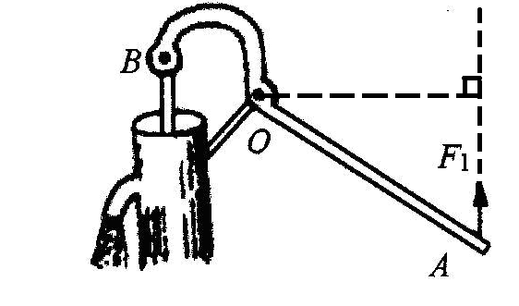

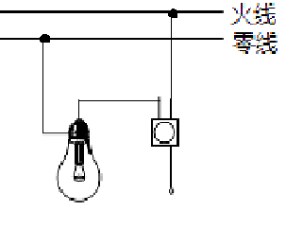

19.(9分)

乙

甲

(1)均匀。(2)保持不变。(3)比热容。(4)变小。(5)14、98、小于。

(6)液化。(7)试管有余热。（合理即可）

20. （7分）

（1）会聚、9.3~9.5。（2）同一高度。（3）缩小、照相机。（4）靠近。

（5）虚。

21.（10分）

(1) 液面。(2)电阻、相平、右。(3)电流、不相等、左。(4)200、1:2。(5) D。

**四、综合题**（本大题共3个小题，共24分。）

22. (9分)

解:(1)100g=0*.*1kg，水吸收的热量

**…………（3分）

(2)4*.*2g酒精完全燃烧产生的热量

**…………（3分）

(3)酒精灯烧水时的热效率

…………（3分）

23. (8分)

解：由电路图可知，灯泡L与电阻R0并联，电流表测R0支路的电流．

（1）小灯泡的电阻：…………（2分）

（2）因并联电路中各支路两端的电压相等，且灯泡正常发光，所以，电源的电压*U*=*U*L=6V，

则电流表的示数：…………（3分）

（3）电路中的总电阻：，

当电源电压调至3V时，电路消耗的总功率：…………（3分）

或

*P*L＝＝＝0.75 W，*P*0＝＝＝0.9 W，

*P*总＝*P*0＋*P*L＝0.9 W＋0.75 W＝1.65 W。

24. （7 分）

解：设水面高度的变化为

由于空心管漂浮，所以有：…………（1分）

即**

** …………（3分）

**  …………（3分）